Relatório Meta 2

Aljubarrota: The Game

Multimédia

Universidade de Coimbra

FCTUC – Departamento de Engenharia Informática

Dinis Silva Costa Carvalho, 2018278118

João Pimentel Roque R. Teixeira, 2018278532

José Pedro Moreira Esperança, 2018278596

25 março 2020

**Resumo do Trabalho:**

O nosso trabalho irá consistir num jogo 2D intitulado “Aljubarrota: The Game”, desenvolvido em JavaScript, HTML e CSS.

O jogo pode ser descrito como um “Fighter 2D”, em que o objetivo máximo é defender a vila dos castelhanos invasores, encarnando o papel de Brites de Almeida, a lendária Padeira de Aljubarrota.

Com a ajuda da sua pá, o jogador deverá derrotar as consequentes rondas de castelhanos, que ficarão progressivamente mais difícil ao longo do tempo e das mudanças de nível.

O jogo terá um modo História (que contará com aparições de outras proeminentes figuras da história de Portugal), e um modo Infinito, cujo único objetivo é derrotar o máximo número de inimigos possíveis, de forma a ter o melhor score possível (que, em principio, será guardado num servidor), em semelhança aos jogos *Arcade* nos quais nos estamos a inspirar.

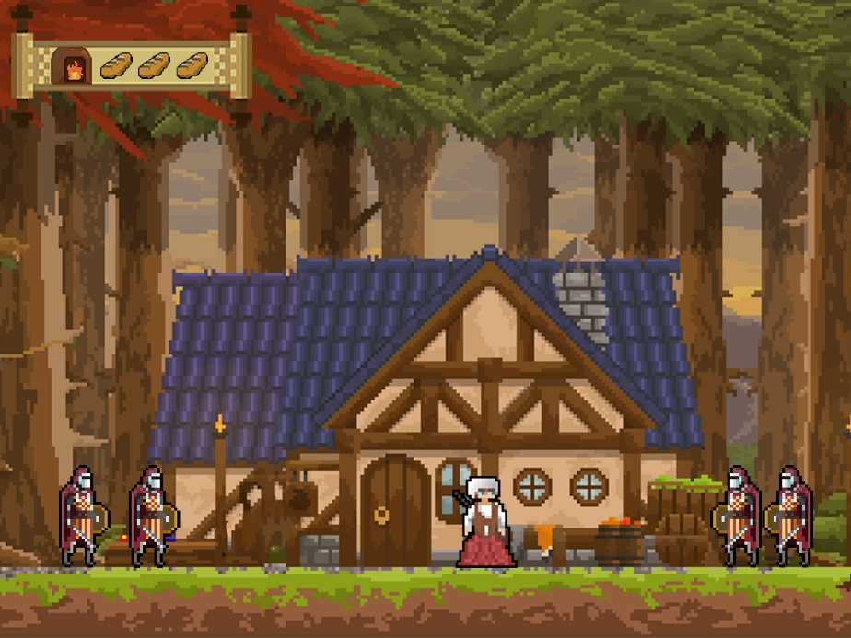

Protótipo original do primeiro nível do jogo

Os inimigos surgirão de ambos os lados do ecrã, e no canto superior esquerdo encontramos o indicador de “vidas” – representado por 3 pães, e um forno que se apaga quando a padeira morre.

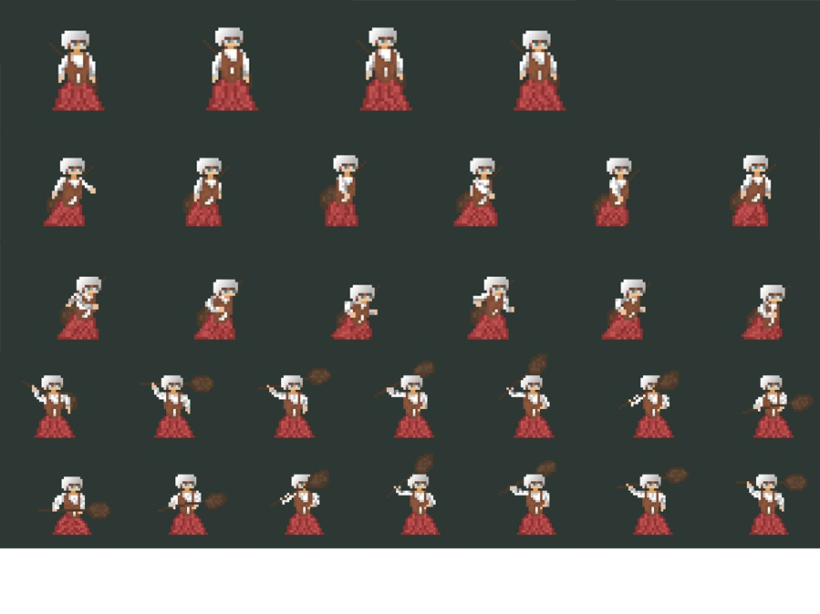

Protótipo das animações da Padeira (desenhada e desenvolvida por nós)

Cada linha representa uma animação das seguintes, respetivamente: *idle*, *walk*, *run*, *draw peel, sheet peel.*

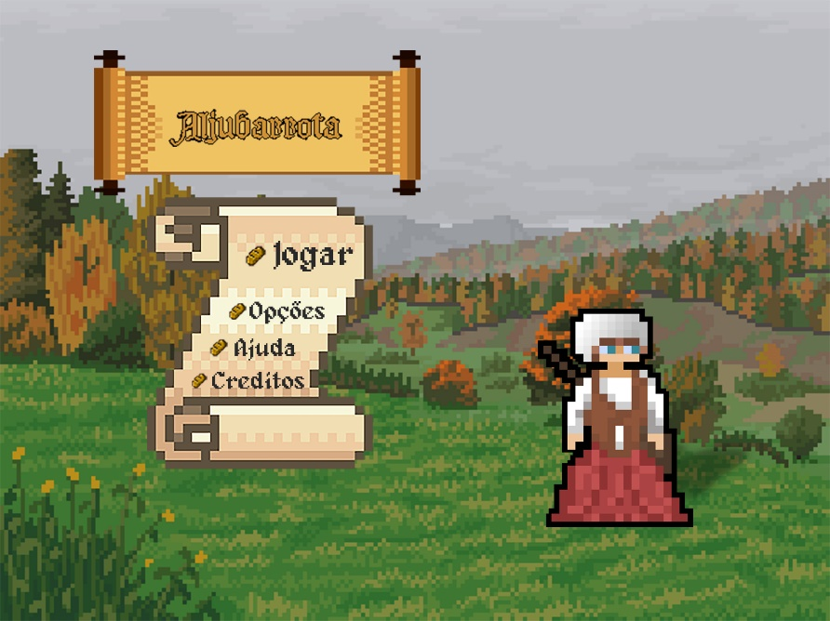

Ecrã inicial do jogo, com acesso ao jogo propriamente dito, às opções (de som), ao ecrã informativo de ajuda, e aos créditos.

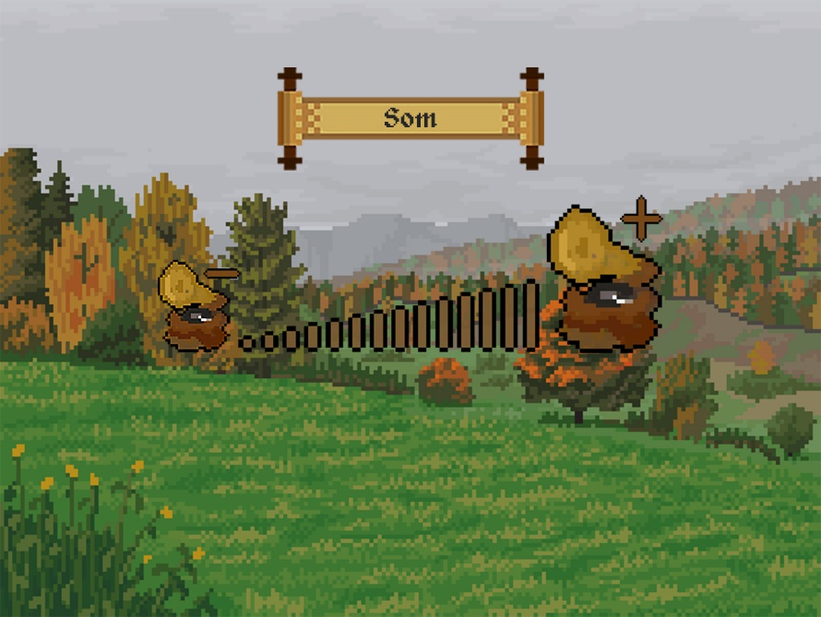

Ecrã da costumização do som

**Arquitetura do trabalho:**

**Diagrama de classes:**

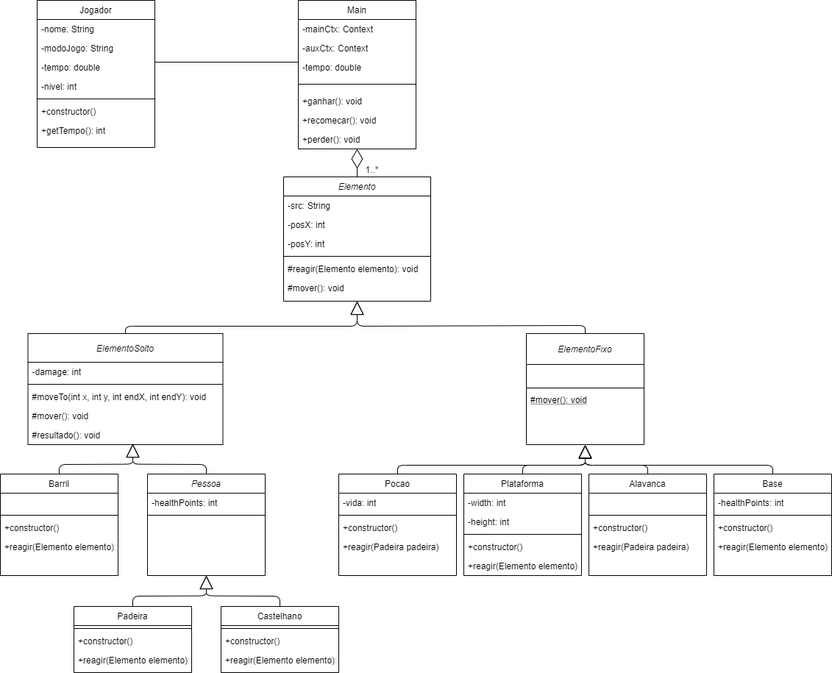

**Diagrama de navegação:**

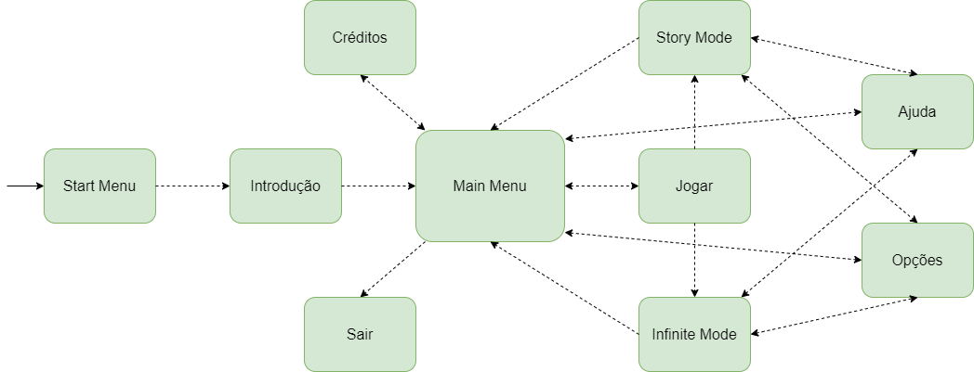

**Calendarização:**

|  |  |  |  |  |
| --- | --- | --- | --- | --- |
| Tarefa | Duração | Inicio | Fim | Responsável |
| Construção do documento | 1 dia | 1/03 | 1/03 | Todos |
| 1. Meta 2 | 27 dias | 1/03 | 27/03 |  |
| (2) Diagrama de navegação | 10 dias | 1/03 | 10/03 | José |
| (3) Diagrama de Classes | 27 dias | 1/03 | 27/03 | Todos |
| (4) Criação do campo de Jogo | 27 dias | 1/03 | 27/03 | Todos |
| (5) Desenvolvimento inicial | 27 dias | 1/03 | 27/03 | Todos |
| (6) Testes alfa | 7 dias | 20/03 | 27/03 | João |
| (7) Construção do documento | 3 dias | 24/03 | 27/03 | Dinis |
| (8) Meta 03 | 57 dias | 27/03 | 22/05 |  |
| (9) Design e Menus | 20 dias | 27/03 | 16/04 | João e Dinis |
| (10) Desenvolvimento do Jogo | 47 dias | 27/03 | 12/05 | Todos |
| (11) Movimentação da personagem | 18 dias | 27/03 | 10/4 | Todos |
| (12) Interação com o cenário | 15 dias | 10/04 | 25/04 | José |
| (13) Interações com os inimigos | 18 dias | 25/04 | 12/05 | Todos |
| (14) Construção de níveis | 47 dias | 27/03 | 12/05 | Todos |
| (15) Testes | 10 dias | 12/05 | 22/05 | Todos |
| (16) Finalizações | 10 dias | 12/05 | 22/05 | Todos |

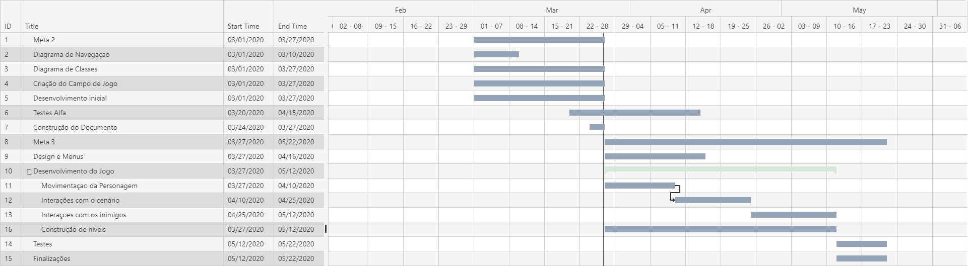

1

2

3

4

5

6

7

8

9

10

11

12

13

14

15

16

**Plataforma de Desenvolvimento e Distribuição:**

Iremos desenvolver e testar o nosso jogo com o auxílio do Google Chrome, e poderá ser jogado em qualquer sistema que possua este browser.

*A priori* identificamos que iremos usar as seguintes ferramentas:

1. Sublime Text/Visual Studio
2. Adobe Photoshop & Adobe Illustrator

Durante a realização da meta 2 começamos tambéma a utilizar o software Aseprite para a criação dos sprites e outros elementos gráficos.